Mindkét oldal logaritmálása mint megoldási módszer
2020.III.31. (3. óra) és 2020.IV.1. (4. óra)
Kedves 2.m!
Ez az anyag már megy az iskola honlapjára és az Edmodóra is. A következő, amit várhatóan pénteken estefelé (esetleg szombaton) fogok küldeni, az már csak az Edmodóra megy. illetve ezt most még kiküldöm a Kristófnak és az Ákosnak is e-mailben, mert nem látom őket az Edmodón.
A házi feladatról: Az első kettő viszonylag keveseknek okozott gondot.
534.c) Rekecki Vivien:
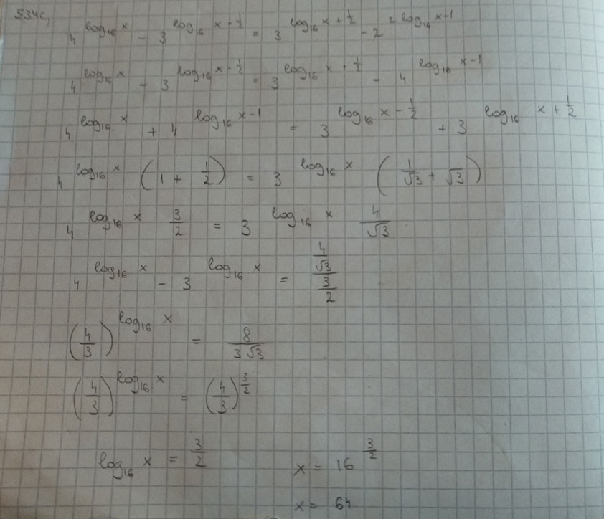

537.c) Nagy Anikó
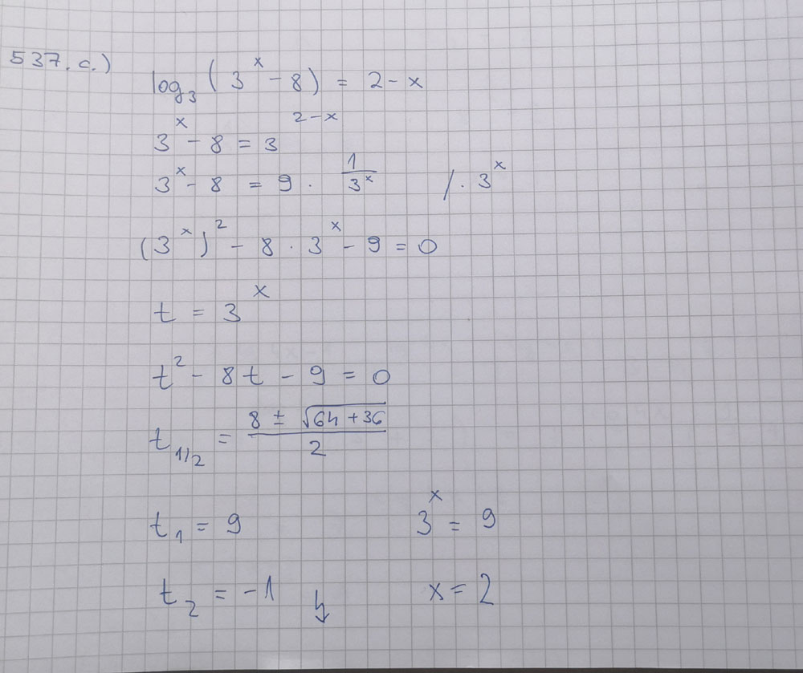
A következő kettő már komolyabb fejtörést okozott. Nézzétek meg az alábbi táblázatot:
 | név | %
1 | Ágó Gergely | 95,56% | 100% | 100% | 30%
2 | Apró Dorottya | 100,00% |  | 100% | 70%
3 | Bosznai Dávid | 100,00% | 100% | 30% | 0%
4 | Cakó Péter | 75,56% | 100% | 0% | 50%
5 | Csízik Boglárka | 75,56% | 100% | 95% | 70%
6 | Fleisz Ákos | 100,00% | 100% | 100% | 0%
7 | Füstös Dániel | 80,00% | 100% | 65% | 70%
8 | Gál József | 86,67% | 100% | 0% | 65%
9 | Horváth Veronika | 93,33% | 100% | 100% | 0%
10 | Nagy Anikó | 100,00% | 80% | 100% | 70%
11 | Nagy Daniella | 100,00% | 100% | 100% | 100%
12 | Oláh Bálint | 95,56% | 100% | 0% | 0%
13 | Papp Tamás | 95,56% | 100% | 100% | 70%
14 | Rekecki Vivien | 100,00% | 100% | 100% | 70%
15 | Simon Dóra | 100,00% | 100% | 100% | 70%
16 | Sinkovics Alex | 97,78% | 100% | 65% | 70%
17 | Zsoldos Kristóf | 93,33% | 100% | 100% | 30%
Az zöld oszlop a fölmérő eredményeit mutatja, az utolsó két oszlop pedig a két utolsó házi feladatot. Láthatjátok, hogy az utolsó előtti oszlopban viszonylag sok 100-as van, ez még elég jól ment. Az utolsóban viszont nyüzsögnek a 70-esek, mert az 538.k) feladat szinte mindenkinek borsot tört az orra alá.
Ezért ma nem fogunk továbbrohanni az anyaggal, hanem egy kicsit rendbe tesszük ezt a feladattípust.
Mielőtt belevágnánk az órába, a Dávid jelezte, hogy az egyik előző órán kimaradt egy kézírásos oldal. Azt hiszem, igaza van, de most nem fogom megkeresni. Valahol biztosan megvan. Ha előkerül, elküldöm.
CÍM: Mindkét oldal logaritmálása mint megoldási módszer
Az 538.k) feladat sok gondot okozott. Ha egy kicsit figyelmesebben megnéztétek volna az előző órai gyakorlást, láttátok volna, hogy az 538. feladatok mindegyikét ezzel a trükkel, mindkét oldal logaritmálásával oldottuk meg.
${\text{log}}_{a}B={\text{log}}_{a}C$ $⇔$ $B=C$.
Ez az azonosság visszafelé is alkalmazható, csak: $B>0$, $C>0$, $0<a≠1$.
Na jó, jó, de ha találkozok egy feladatsorral, ahol mindenféle egyenletek vannak, honnan veszem észre, hogy mikor kell mindkét oldalt logaritmálni?
Most vegyétek elő a feladatgyűjteményt, és nyissátok ki a 65. oldalon. Nézzétek erősen az 538. feladatot. Most nézzétek meg a körülötte levőket. Most megint az 538.-at. Most megint a körülötte levőket. Most megint… még háromszor… Mit vettetek észre? Úgy van, ezek mind olyanok, amelyeknek a kitevőjében van a logaritmikus kifejezés. Ezek azok a feladattípusok, amelyeknél érdemes mindkét oldal logaritmálásával próbálkozni. Igen ám, de mikor és milyen alapúval?
Ezek elég nehéz kérdések. A mikorra nem fogok válaszolni. Na de milyen alapúval?
Nézzük az 538.a) feladatot, látunk a kitevőben egy 10-es alapú logaritmust és a jobb oldalon egy 10-est. Ez egyértelmű, nem?
538.b), c), d), g), h), i) Ugyanaz a helyzet, mint az a)-ban.
538.e) Hoppá, ez már érdekesebb. A kitevőben van egy 3-as alapú logaritmus, a másik oldalon pedig egy 9-es. Akkor most melyik. Mivel szeretjük, hogy a logaritmusaink azonos alapúak legyenek, ezért a 3-ast fogjuk választani.
538.j) Itt mi legyen az alap? Szeretnénk, ha az alapban nem szerepelne az ismeretlen, mert valószínűleg az argumentumban is fog, és ha mindkettőben van, az nehezen kezelhető. Ezért a 3-ast választjuk alapnak, márt csak azért is, mert az x-alapúból is könnyen fogunk 3-as alapút csinálni.
538.k) Itt is látunk már két 5-ös alapút, így ilyen alapúval logartimáljuk mindkét oldalt.
538.m) Ennél látszik, hogy ez valami másról szól. Miről? Mire hasonlít ez?
Azt javaslom mindenkinek, hogy szépen, nyugodtan üljön le, és oldja meg az összes 538. feladatot. Az összeset. Szerintem bele fogtok jönni, csak ne adjátok föl.
Beadandó munka: 538.f) és j). Aki pedig még nem küldte el megoldva az 538.k)-t, annak az is.
Határidő: péntek 18:00.
Na, most megyek és teszem föl az Edmodóra. Meglátjuk, hogyan boldogulok.
Jó munkát!

